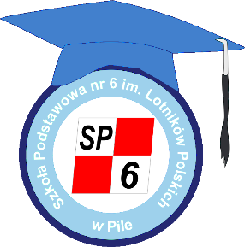
Piła, dnia ......................................................

……………………………………………………………

……………………………………………………………
/imiona i nazwiska rodziców/opiekunów prawnych/

OŚWIADCZENIE

składane w związku z ubieganiem się o przyjęcie dziecka do pierwszej klasy

Szkoły Podstawowej nr 6 im. Lotników Polskich w Pile na rok szkolny 2024 / 2025

Oświadczam/y, że w obwodzie szkoły zamieszkują krewni dziecka, wspierający mnie/nas w zapewnieniu należytej opieki mojemu/naszemu dziecku ……………………………………………………………..
/imię i nazwisko dziecka/

Jestem świadoma/y odpowiedzialności karnej za złożenie fałszywego oświadczenia.

…………………………………………………………..
/podpisy rodziców/opiekunów prawnych/

Klauzula ta zastępuje pouczenie organu o odpowiedzialności karnej za składanie fałszywych zeznań.

